федеральное государственное бюджетное образовательное учреждение высшего профессионального образования
 | «Московский государственный технический университет  имени Н.Э. Баумана»  (МГТУ им. Н.Э. Баумана)

ФАКУЛЬТЕТ | Информатики и систем управления
КАФЕДРА | Проектирования и технологии производства ЭА
РАСЧЁТНО-ПОЯСНИТЕЛЬНАЯ ЗАПИСКА
к домашнему заданию:
по курсу Проектирование микропроцессорных систем

на тему Программирование микроконтроллера STM32F103RB

Студент |  | В. С. Круглов
 | (Подпись, дата) | (И.О.Фамилия)
Руководитель домашнего задания |  | В. В. Леонидов
 | (Подпись, дата) | (И.О.Фамилия)
Консультант
 | (Подпись, дата) | (И.О.Фамилия)
Отметки о сдачи домашнего задания:

Москва, 2024

Задание 1

Условия задания:
Разработать программу на языке Assembler для ядра Cortex-M3 согласно Вашему варианту (см. Приложение А). В качестве микроконтроллера (МК) использовать STM32F103RBT6, частоту системной шины принять равной 8 МГц. В случае, если в задании требуется разработать подпрограмму, все используемые в ней регистры общего назначения необходимо сохранить в стек при входе в подпрограмму и выгрузить из стека обратно при выходе из неё.

Разработать подпрограмму, преобразующую знаковое целое 32-разрядное число, хранящееся в регистре R0 в ASCII-строку и записать её в память начиная с адреса, хранящегося в регистре R1.

Алгоритм работы

Алгоритм работы разработанной программы представлен на рисунке 1.
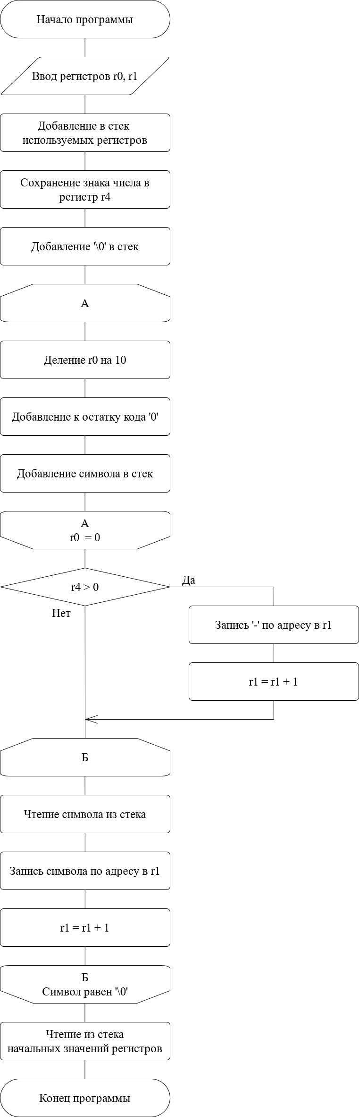
Рисунок 1. Алгоритм работы программы задания 1
В блок-схеме представлены основные элементы работы программы на языке ассемблер.
Код программы

Код программы микроконтроллера представлен в листинге 1.
Листинг 1. Код программы микроконтроллера
Reset_Handler:
ldr r0, =_estack
mov sp, r0 @ установить stack pointer
ldr r0, =-69 @ загрузить константу в регистр - число
ldr r1, =0x20000000 @ загрузить константу в регистр - адрес
bl convert @ вызов функции преобразования
bl Infinite_Loop @ Бесконечный цикл

convert:
push {lr} @ сохраняем все регистры
push {r0}
push {r1}
push {r2}
push {r3}
push {r4}
mov r4, #0 @ регистр знака числа
ldr r3, =-1 @ для убирания знака числа
cmp r0, #0 @ проверяем знак
itt lt @ если <0
movlt r4, #1 @ устанавливаем флаг отрицательного mullt r0, r3 @ сделать r0 положительным
convert_get_digits: @ записать все цифры в стек
mov r3, #0
push {r3} @ в конце строки нужен будет '\0'
convert_get_digits_while:
mov r3, #10
udiv r2, r0, r3 @ r2 = r0 / 10
mls r3, r3, r2, r0 @ остаток от деления r0 / 10
add r3, '0' @ прибавить код символа '0'
mov r0, r2 @ r0 = r2 = r0/10
push {r3} @ отправляем остаток от деления в стек
teq r0, #0 @ если r0=0, то больше цифр нет
bne convert_get_digits_while@ иначе возвращаемся в цикл
convert_print_digits: @ считывает стек и пишет цифры
mov r3, '-'
cmp r4, #0 @ перед циклом записываем знак
itt hi @ если флаг знака числа больше 0
strhi r3, [r1] @ записываем знак
addhi r1, #1 @ увеличиваем следующий адрес на 1
convert_print_digits_while:
pop {r3} @ берём символ из стека
strb r3, [r1] @ записываем 1 байт по адресу
add r1, #1 @ увеличиваем следующий адрес на 1
teq r3, #0 @ если '\0', то заканчиваем запись
bne convert_print_digits_while @ иначе возвращаемся в цикл
convert_end:
pop {r4} @ возвращаем все регистры
pop {r3}
pop {r2}
pop {r1}
pop {r0}
pop {lr}
bx lr @ возвращаемся из функции

Код программы разработан в среде STM32CubeIDE.
Проверка работоспособности

Для проверки работоспособности записывалось число -69 по адресу 0x20000000.
В среде STM32CubeIDE по адресу 0x20000000 записано 0x2d363900, что соответствует в кодировке ASCII “-69\0”, что и требовалось. Содержимое памяти микроконтроллера представлено на рисунке 3.
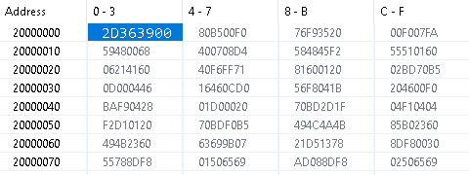
Рисунок 2. Содержимое памяти микроконтроллера
После завершения работы программы содержимое регистров возвращается обратно. На рисунке 3 видно, что содержимое r0 вернулось к -69.
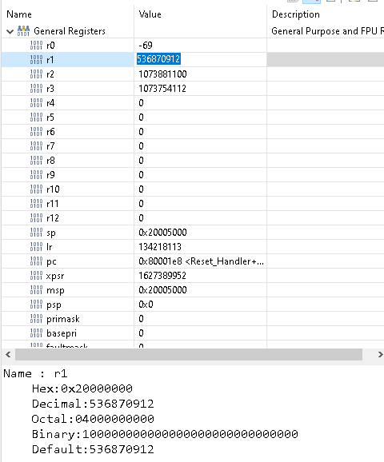
Рисунок 3. Регистры микроконтроллера
Исходя из представленных скриншотов, устройство работает корректно.
Выводы

Разработанный программный код в полной мере выполняет свою функцию. За счёт сохранения регистров эта программа не влияет на ход работы остального кода и может быть использована повторно.
В конце строки, записанной в памяти, добавлен символ ‘\0’, что делает эту строку совместимой со стандартной библиотекой работы со строками языка С – string.h.
Задание 2

Условия задания:
Разработать схему электрическую принципиальную (если задание требует разработку устройства) и программу на языке C с использованием библиотеки CMSIS согласно Вашему варианту (см. Приложение А). Использование сторонних библиотек (HAL, LL, StdPeriph и т.п.) для работы с периферией МК или внешними устройствами не допускается. В качестве МК использовать STM32F103RBT6, частоту системной шины принять равной 64 МГц.
Если в задании используется модуль USART, параметры соединения использовать следующие (если не указано иное):
− Асинхронный режим,
− Скорость обмена: 115200 бод,
− 8 бит данных,
− без контроля чётности,
− 1 стоп-бит.
Если не указано иное, в качестве символа конца строки при обмене по USART использовать непечатный символ 0x0D.

Разработать устройство, производящее циклическое измерение на одном из каналов АЦП с частотой 100Гц. Каждые 64 отсчёта передавать в виде шестнадцатеричных значений, разделённых двоеточием по USART2 в формате ASCII. Пример: «0A:00:1B:3F … и т.д.».
Алгоритм работы

Алгоритм работы разработанной программы представлен на рисунке 4.
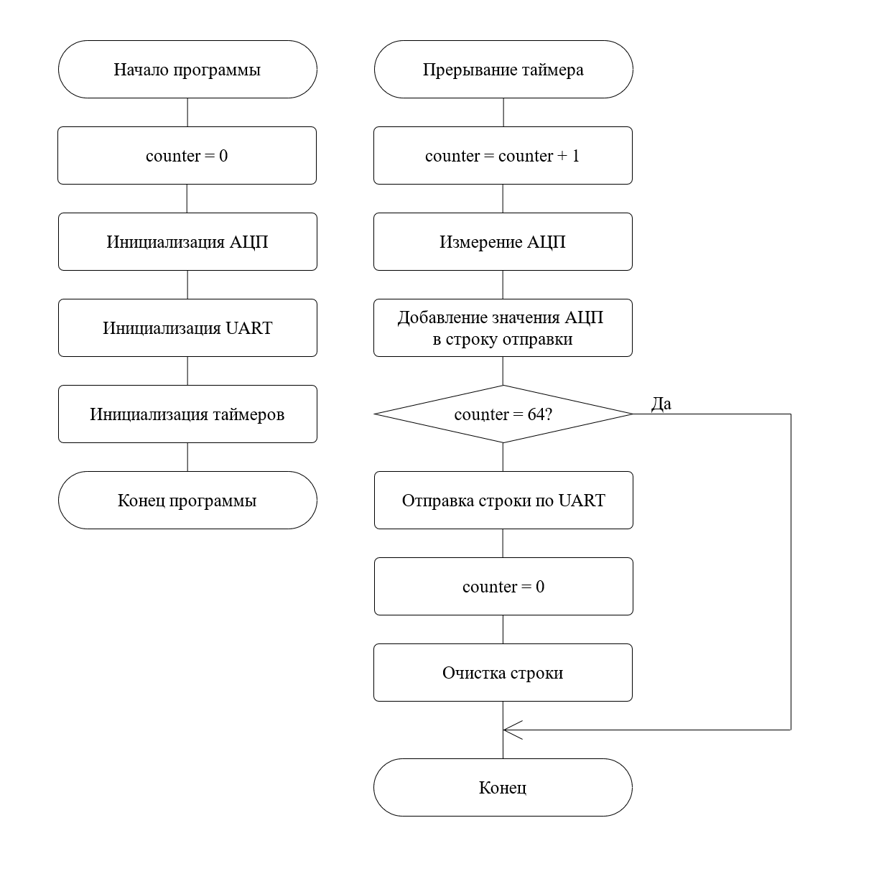
Рисунок 4. Алгоритм работы программы задания 2
В блок-схеме представлены основные элементы работы программы на языке С.

Принципиальная схема устройства

Принципиальная схема разработанного устройства представлена на рисунке 5. Устройство имеет импульсный стабилизатор питания DA1 с питанием от USB-C разъёма. На интрефейсе XP2 подаётся измеряемое напряжение, на XP3 передаются данные по UART.
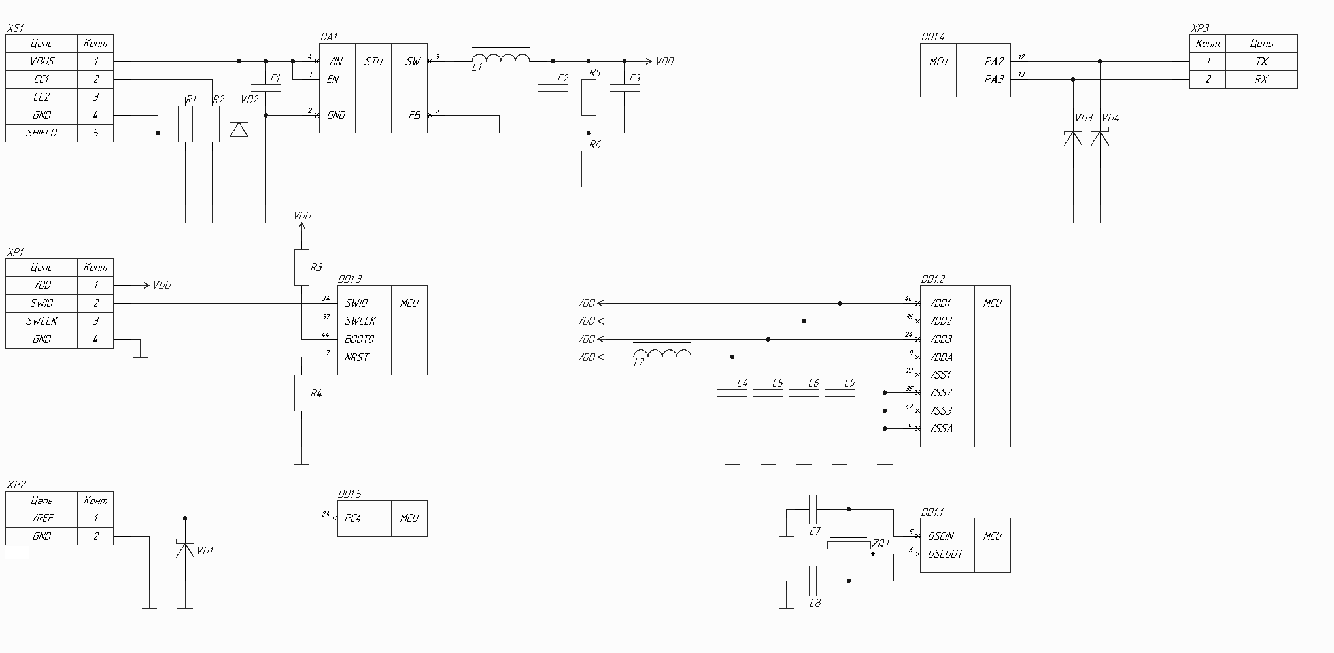
Рисунок 5. Принципиальная схема устройства
Для защиты разъёмов от статического заряда добавлены стабилитроны. Также имеется разъём для программирования МК XP1.

Код программы

Код микроконтроллера для задания 2 представлен на листинге 2. Дополнительные настройки UART не требуются, т.к. отсутствие бита чётности и 1 стоп-бит – это настройки по умолчанию для данного МК.
Листинг 2. Код программы микроконтроллера
#include "stm32f1xx.h"
#include "stdbool.h"
#include "stdint.h"
#include "string.h"

void initTIM2(void);
void initADC(void);
void initUSART2(void);
void txStr(char *str, bool crlf);
void Delay(uint32_t takts);
void initClk(void);
uint16_t Read_ADC(void);

#define TX_BUFF_SIZE (512)
#define ITOA_BUFF_SIZE (8)

static char TxBuffer[TX_BUFF_SIZE] = {0};
static char hex_buffer[ITOA_BUFF_SIZE] = {0};
static uint8_t sample_counter = 0;

void initClk(void)
{
// Enable HSI
RCC->CR |= RCC_CR_HSION;
while(!(RCC->CR & RCC_CR_HSIRDY)){};
// Enable Prefetch Buffer
FLASH->ACR |= FLASH_ACR_PRFTBE;
// Flash 2 wait state
FLASH->ACR &= ~FLASH_ACR_LATENCY;
FLASH->ACR |= FLASH_ACR_LATENCY_2;
// HCLK = SYSCLK
RCC->CFGR |= RCC_CFGR_HPRE_DIV1;
// PCLK2 = HCLK
RCC->CFGR |= RCC_CFGR_PPRE2_DIV1;
// PCLK1 = HCLK/2
RCC->CFGR |= RCC_CFGR_PPRE1_DIV2;
// PLL configuration: PLLCLK = HSI/2 * 16 = 64 MHz
RCC->CFGR &= ~RCC_CFGR_PLLSRC;
RCC->CFGR |= RCC_CFGR_PLLMULL16;
// Enable PLL
RCC->CR |= RCC_CR_PLLON;
// Wait till PLL is ready
while((RCC->CR & RCC_CR_PLLRDY) == 0) {};
// Select PLL as system clock source
RCC->CFGR &= ~RCC_CFGR_SW;
RCC->CFGR |= RCC_CFGR_SW_PLL;
// Wait till PLL is used as system clock source
while ((RCC->CFGR & RCC_CFGR_SWS) != RCC_CFGR_SWS_PLL){};
}

void TIM2_IRQHandler(void)
{
TIM2->SR &= ~TIM_SR_UIF; //Сброс флага переполнения
sample_counter++;
uint16_t adc_value = Read_ADC();

sprintf(hex_buffer, "%04X", adc_value);
strcat(TxBuffer, hex_buffer);
if (sample_counter < 64)
{
strcat(TxBuffer, ":");
}
else
{
sample_counter = 0;
txStr(TxBuffer, true);
TxBuffer[0] = '\0';
}
}

void initADC(void)
{
RCC->APB2ENR |= RCC_APB2ENR_IOPCEN; //Включить тактирование порта GPIOC
GPIOC->CRL &= ~(GPIO_CRL_MODE4 | GPIO_CRL_CNF4);//PC4 на вход
RCC->APB2ENR |= RCC_APB2ENR_ADC1EN; //Включить тактирование АЦП
//Настройка времени преобразования каналов
ADC1->SMPR1 |= ADC_SMPR1_SMP14_Msk; //Канал 14 - 239.5 тактов
ADC1->CR2 |= ADC_CR2_EXTSEL; //Выбрать в качестве источника запуска SWSTART
ADC1->CR2 |= ADC_CR2_ADON; //Включить АЦП
Delay(5); //Задержка перед калибровкой
ADC1->CR2 |= ADC_CR2_CAL; //Запуск калибровки
while (ADC1->CR2 & ADC_CR2_CAL){}; //Ожидание окончания калибровки //Записываем номер канала в регистр SQR3
}

void initUSART2(void)
{
RCC->APB2ENR |= RCC_APB2ENR_IOPAEN;
RCC->APB2ENR |= RCC_APB2ENR_AFIOEN;//включить тактирование
RCC->APB1ENR |= RCC_APB1ENR_USART2EN;//включить тактирование UART2
GPIOA->CRL &= ~(GPIO_CRL_MODE2 | GPIO_CRL_CNF2); //PA2 на выход
GPIOA->CRL |= (GPIO_CRL_MODE2_1 | GPIO_CRL_CNF2_1);
GPIOA->CRL &= ~(GPIO_CRL_MODE3 | GPIO_CRL_CNF3); //PA3 - вход
GPIOA->CRL |= GPIO_CRL_CNF3_0;
USART2->BRR = 0x116;
USART2->CR1 |= USART_CR1_RE | USART_CR1_TE | USART_CR1_UE;
USART2->CR1 |= USART_CR1_RXNEIE; //разрешить прерывание по приему байта данных
NVIC_EnableIRQ(USART2_IRQn);
}

void initTIM2(void)
{
RCC->APB1ENR |= RCC_APB1ENR_TIM2EN; //Включить тактирование TIM2
TIM2->PSC = 64000-1; //Предделитель частоты (64МГц/64000 = 1кГц)
TIM2->ARR = 10-1; //Модуль счёта таймера (1кГц/10 = 100Гц)
TIM2->DIER |= TIM_DIER_UIE; //Разрешить прерывание по переполнению таймера
TIM2->CR1 |= TIM_CR1_CEN; //Включить таймер
NVIC_EnableIRQ(TIM2_IRQn); //Рарзрешить прерывание от TIM2
NVIC_SetPriority(TIM2_IRQn, 1);//Выставляем приоритет
}

uint16_t Read_ADC()
{
ADC1->SQR3 = 14;
//ADC1->CR2 |= ADC_CR2_SWSTART;
ADC1->CR2 |= ADC_CR2_ADON; //Запускаем преобразование в регулярном канале
while(!(ADC1->SR & ADC_SR_EOC));//Ждем окончания преобразования
return ADC1->DR; //Читаем результат
}

void txStr(char *str, bool crlf)
{
if (crlf)
{
strcat(str,"\r");
}
for (uint16_t i = 0; i < strlen(str); i++)
{
USART2->DR = str[i]; //передаём байт данных
while ((USART2->SR & USART_SR_TC)==0) {}; //ждём окончания передачи
}
}

void Delay(uint32_t takts)
{
volatile uint32_t i;

for (i = 0; i < takts; i++) {};
}

int main(void)
{
initClk();
initADC();
initUSART2();
initTIM2();

while(true){

};
}

Код программы разработан в среде STM32CubeIDE.
Проверка работоспособности

Для проверки работоспособности UART, с помощью PuTTY была сделана попытка подключения к отладочной плате с запрограммированным МК. Терминал представлен на рисунке 6. В него верно выводятся необходимые данные.
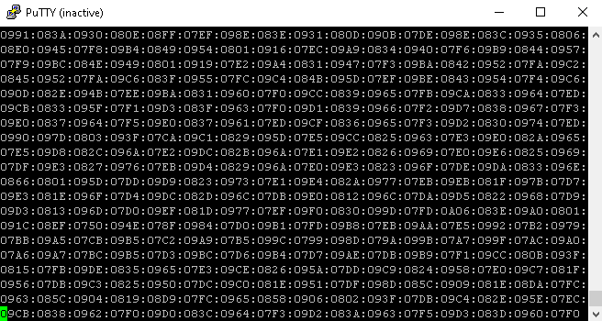
Рисунок 6. Терминал, подключенный к отладочной плате.
Исходя из представленных скриншотов, устройство работает корректно.
Выводы

Разработанный программный код в полной мере выполняет свою функцию, что продемонстрированно выше. Отладочная плата корректно выводит данные в терминал на компьютере.
За счёт применения импульсного стабилизатора напряжения, схема питания имеет большое КПД, устройство будет потреблять меньший ток питания. Также устройство защищено от электростатического разряда при, например, касании разъёмов.

